**Информация к проекту решения:**

**1.22. Заявитель: Парамзин Е. В.**

**Земельный участок:**

кадастровый номер **54:35:041570:15**

местоположение: **Калининский район**, пер. Новаторский, 8, (планшет 1739)

площадь 0,0540 га

**Зонирование:** зона застройки индивидуальными жилыми домами (Ж-6)

**Заявленные требования:** *в части уменьшения минимального отступа* ***с 3 м до 0 м*** *со стороны пер. Новаторского*

**Обоснование согласно заявлению:** *в связи с фактическим расположением объекта капитального строительства*

**Планируется: реконструкция индивидуального жилого дома**

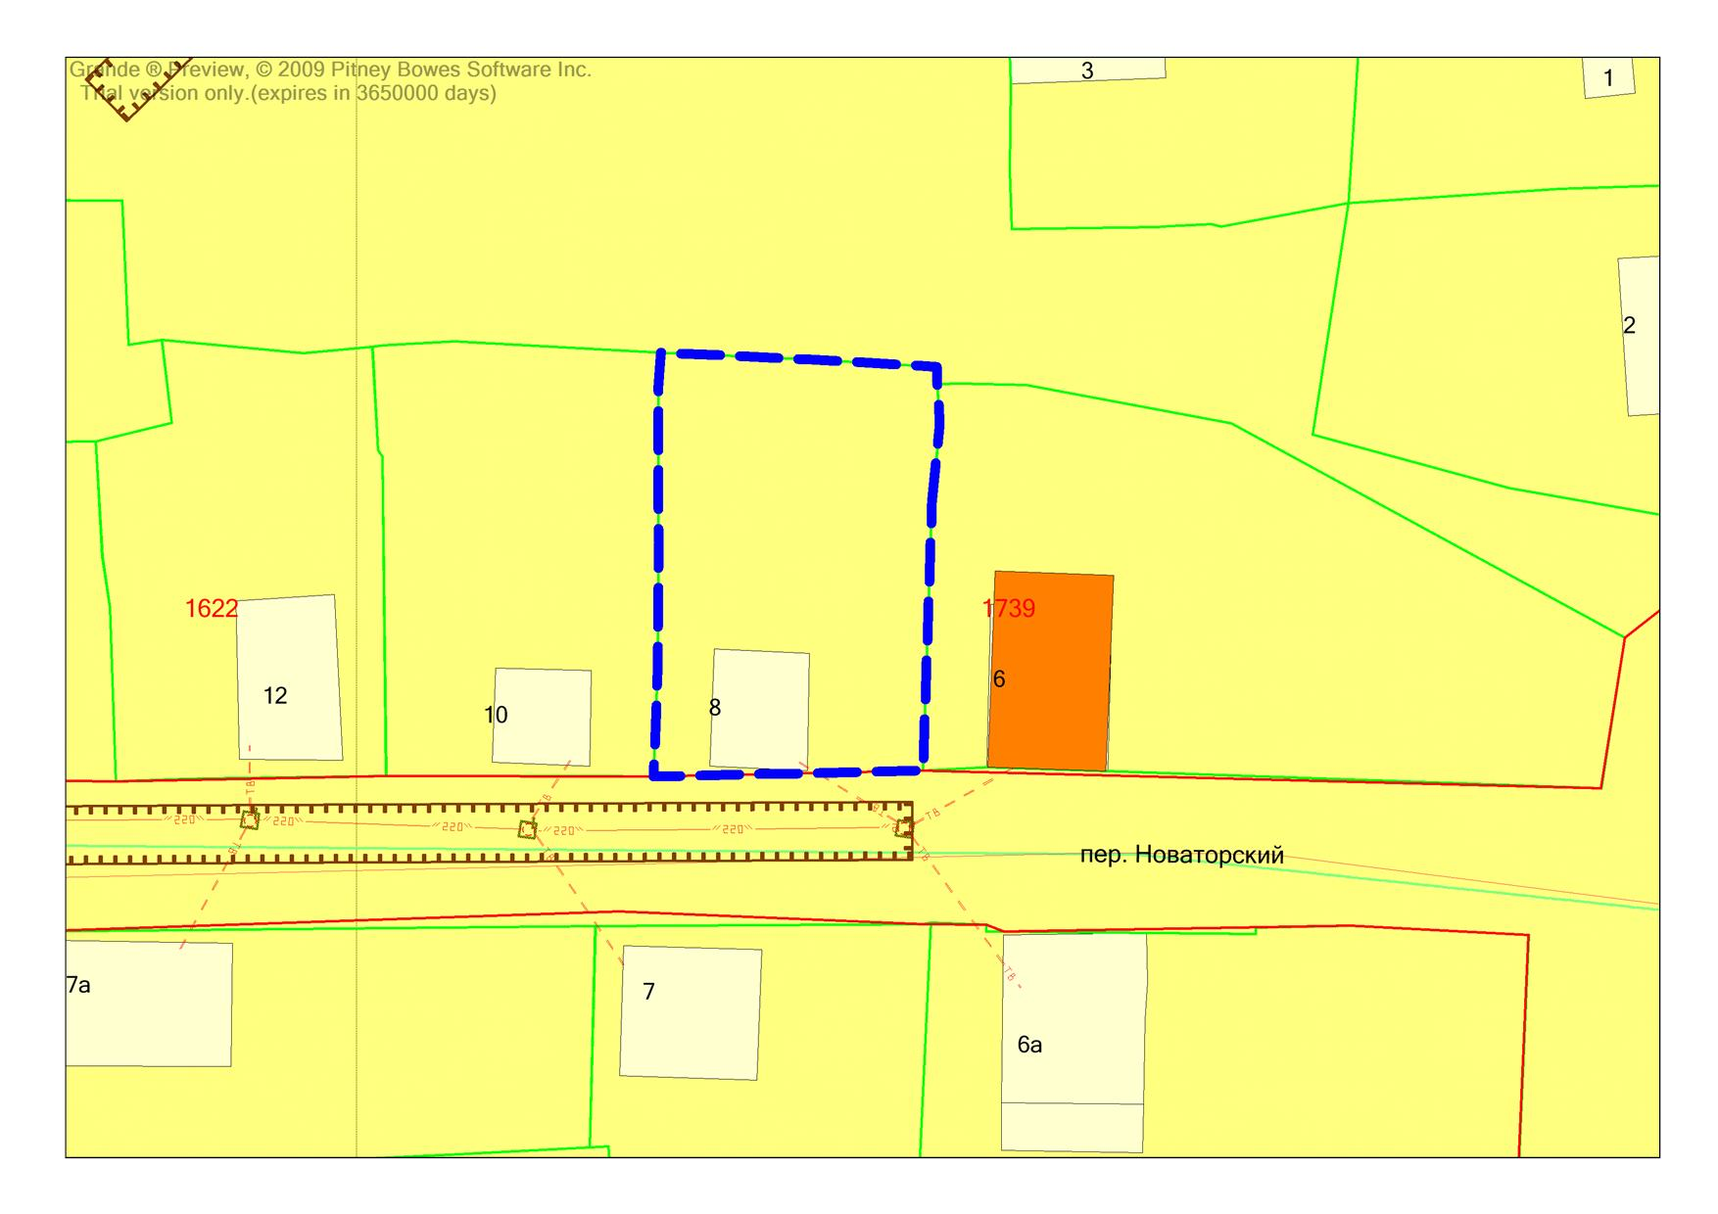

**54:35:041570:15**

***0м***

**Ж-6**